Fase 4 — Implementación y evidencia

- Implementación De Una de Las Tres Solicitudes De Cambio
Para dar cumplimiento a esta solicitud de cambio demostrando la viabilidad de la nueva arquitectura (TO-BE), se procedió a implementar el módulo de Historia Clínica (SC-3).
En lugar de modificar las clases centrales existentes, la nueva funcionalidad se encapsuló en nuevos artefactos distribuidos en las capas correspondientes de la arquitectura limpia:
Capa de Dominio:
HistoriaClinica.cs: Entidad agregada que agrupa los eventos clínicos de un animal.
RegistroMedico.cs: Value-object opcional diseñado para enriquecer la información de los registros clínicos.

Capa de Aplicación (Repositorios):
IRepositorioHistoriaClinica.cs: Abstracción (interfaz) que define los contratos de persistencia para la historia clínica, desacoplando la lógica de negocio de la base de datos.

Capa de Aplicación (Servicios):
ServicioHistoriaClinica.cs: Implementación de la API de aplicación que orquesta la validación, creación de eventos clínicos y su delegación a la capa de persistencia.

El flujo de la nueva funcionalidad opera de la siguiente manera: La interfaz IRepositorioHistoriaClinica expone las operaciones básicas (ObtenerPorRes y Agregar). El ServicioHistoriaClinica implementa las validaciones de negocio necesarias y delega el guardado al repositorio, retornando un objeto estandarizado (ResultadoOperacion). A nivel de dominio, HistoriaClinica actúa como un agregado que maneja internamente una colección de eventos médicos. Esto garantiza que la clase original Res no asuma responsabilidades que no le corresponden, manteniendo una alta cohesión.

Justificacion Tecnica
El diseño propuesto cumple cabalmente con el Principio Abierto/Cerrado (OCP) debido a que la funcionalidad de la historia clínica se integra mediante nuevas abstracciones y clases que extienden el sistema sin alterar las implementaciones del núcleo del dominio.
Se introdujo una interfaz de repositorio y un servicio de aplicación que actúan como puntos de extensión. De esta forma, los módulos consumidores dependen de abstracciones y no de implementaciones concretas. El agregado HistoriaClinica y el value-object RegistroMedico encapsulan los nuevos datos, evitando la invasión de responsabilidades en clases preexistentes como Res, Potrero o Hacienda. Con este enfoque, cualquier evolución funcional futura (como nuevos listados o formatos de almacenamiento) se logrará inyectando nuevas implementaciones en las interfaces existentes, reduciendo a cero el riesgo de regresión en el código ya probado.
Arquitectura | Clases Creadas | Clases Modificadas
Arquitectura Vieja (AS-IS) | 2 (EventoClinico, RepositorioHistoria) | 2 (Hacienda.cs, Res.cs)
Nueva Arquitectura (TO-BE) | 4 (IRepositorio, Servicio, HistoriaClinica, RegistroMedico) | 0

Interpretación de la métrica:
En el sistema original, implementar esta solicitud habría requerido modificar clases altamente acopladas (Hacienda y Res) para gestionar el nuevo estado, violando el OCP e incrementando el riesgo de fallos sistémicos. En contraste, en la arquitectura TO-BE, la funcionalidad completa se logró creando 4 nuevos artefactos altamente cohesivos y modificando cero (0) clases del dominio existente, evidenciando el éxito del rediseño.

Evidencia De Preservación Del Comportamiento
Al ejecutar el proyecto, el sistema arrojó una coincidencia del 100% en las salidas. A continuación, se presenta la traza de la consola que sirve como evidencia de la ejecución exitosa:

- Ejecutando Caso 1: Crear Potrero.
Salida Original: El potrero P-01 se ha añadido a la hacienda.
Salida TO-BE: El potrero P-01 se ha añadido a la hacienda.
Resultado: COINCIDEN
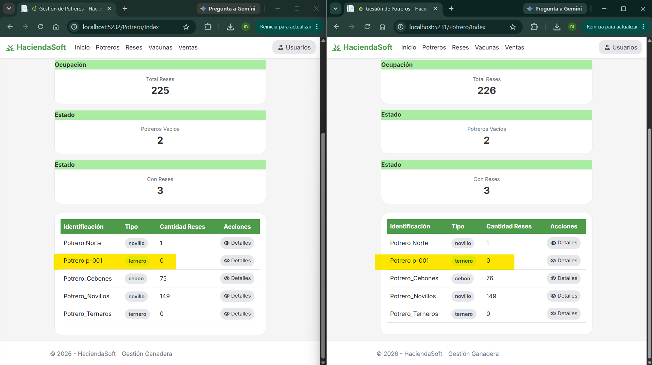

- Ejecutando Caso 2: Añadir Res (Éxito).
Salida Original: La res Rayo ha sido añadida al potrero P-01 con exito.
Salida TO-BE: La res Rayo ha sido añadida al potrero P-01 con exito.
Resultado: COINCIDEN
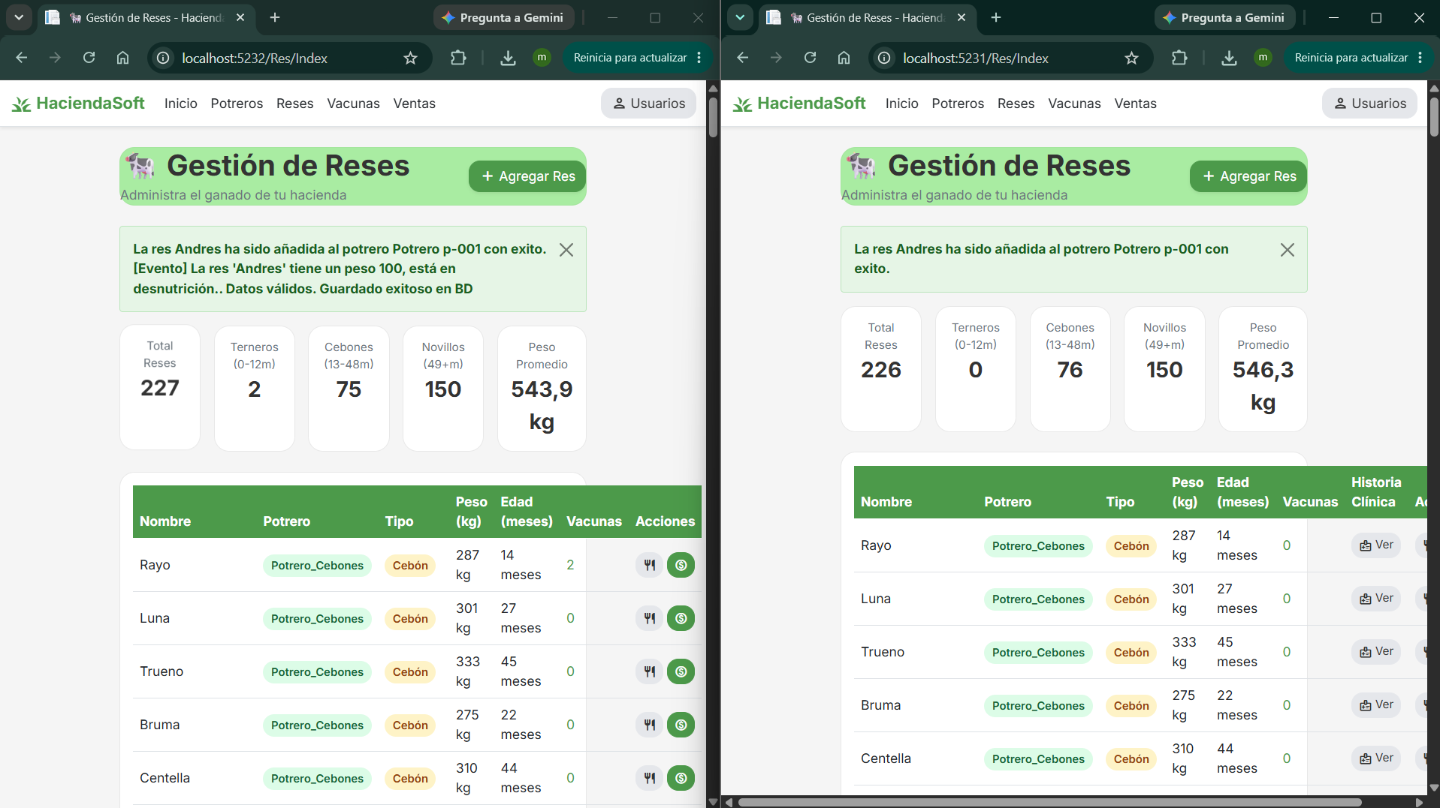

- Ejecutando Caso 3: Añadir Res (Error Edad).
Salida Original: Error: La res no cumple con la edad requerida.
Salida TO-BE: Error: La res no cumple con la edad requerida.
Resultado: COINCIDEN
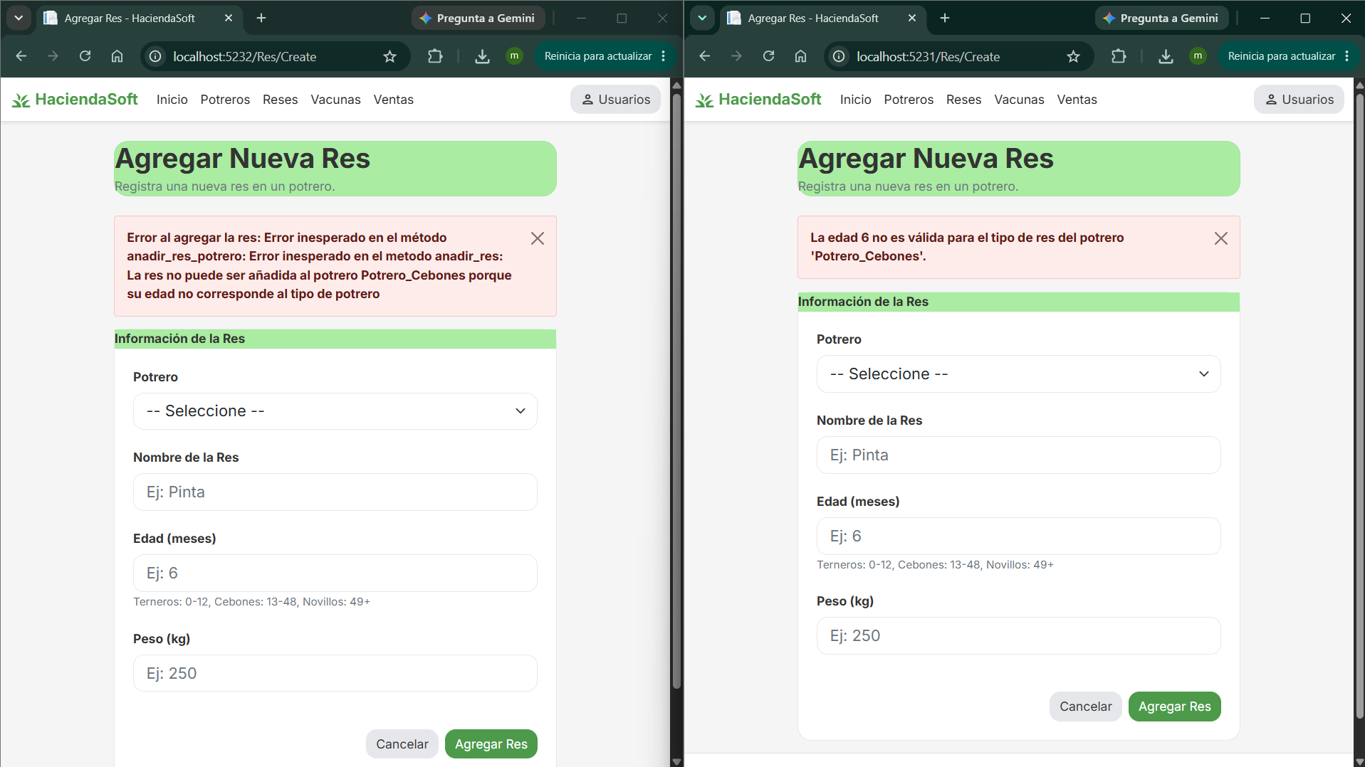

- Ejecutando Caso 4: Crear Vacuna (Éxito).
Salida Original: Vacuna Aftosa registrada correctamente.
Salida TO-BE: Vacuna Aftosa registrada correctamente.
Resultado: COINCIDEN
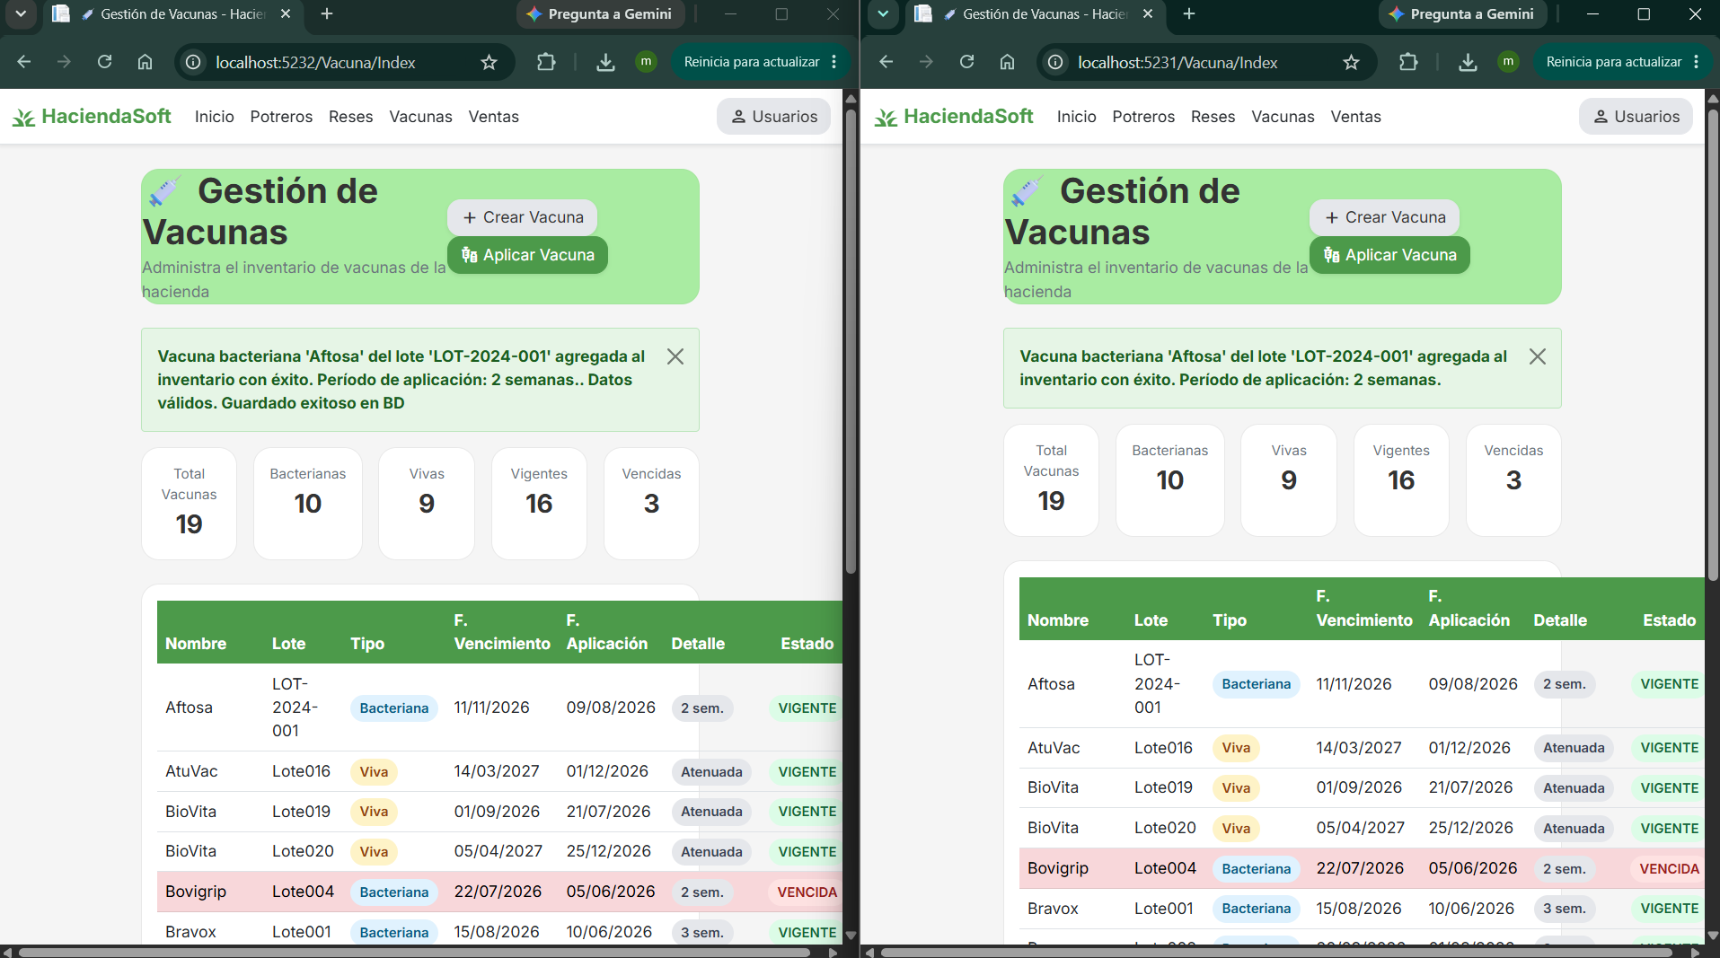

- Ejecutando Caso 5: Crear Vacuna (Duplicado).
Salida Original: Error: La vacuna Aftosa ya existe en el sistema.
Salida TO-BE: Error: La vacuna Aftosa ya existe en el sistema.
Resultado: COINCIDEN
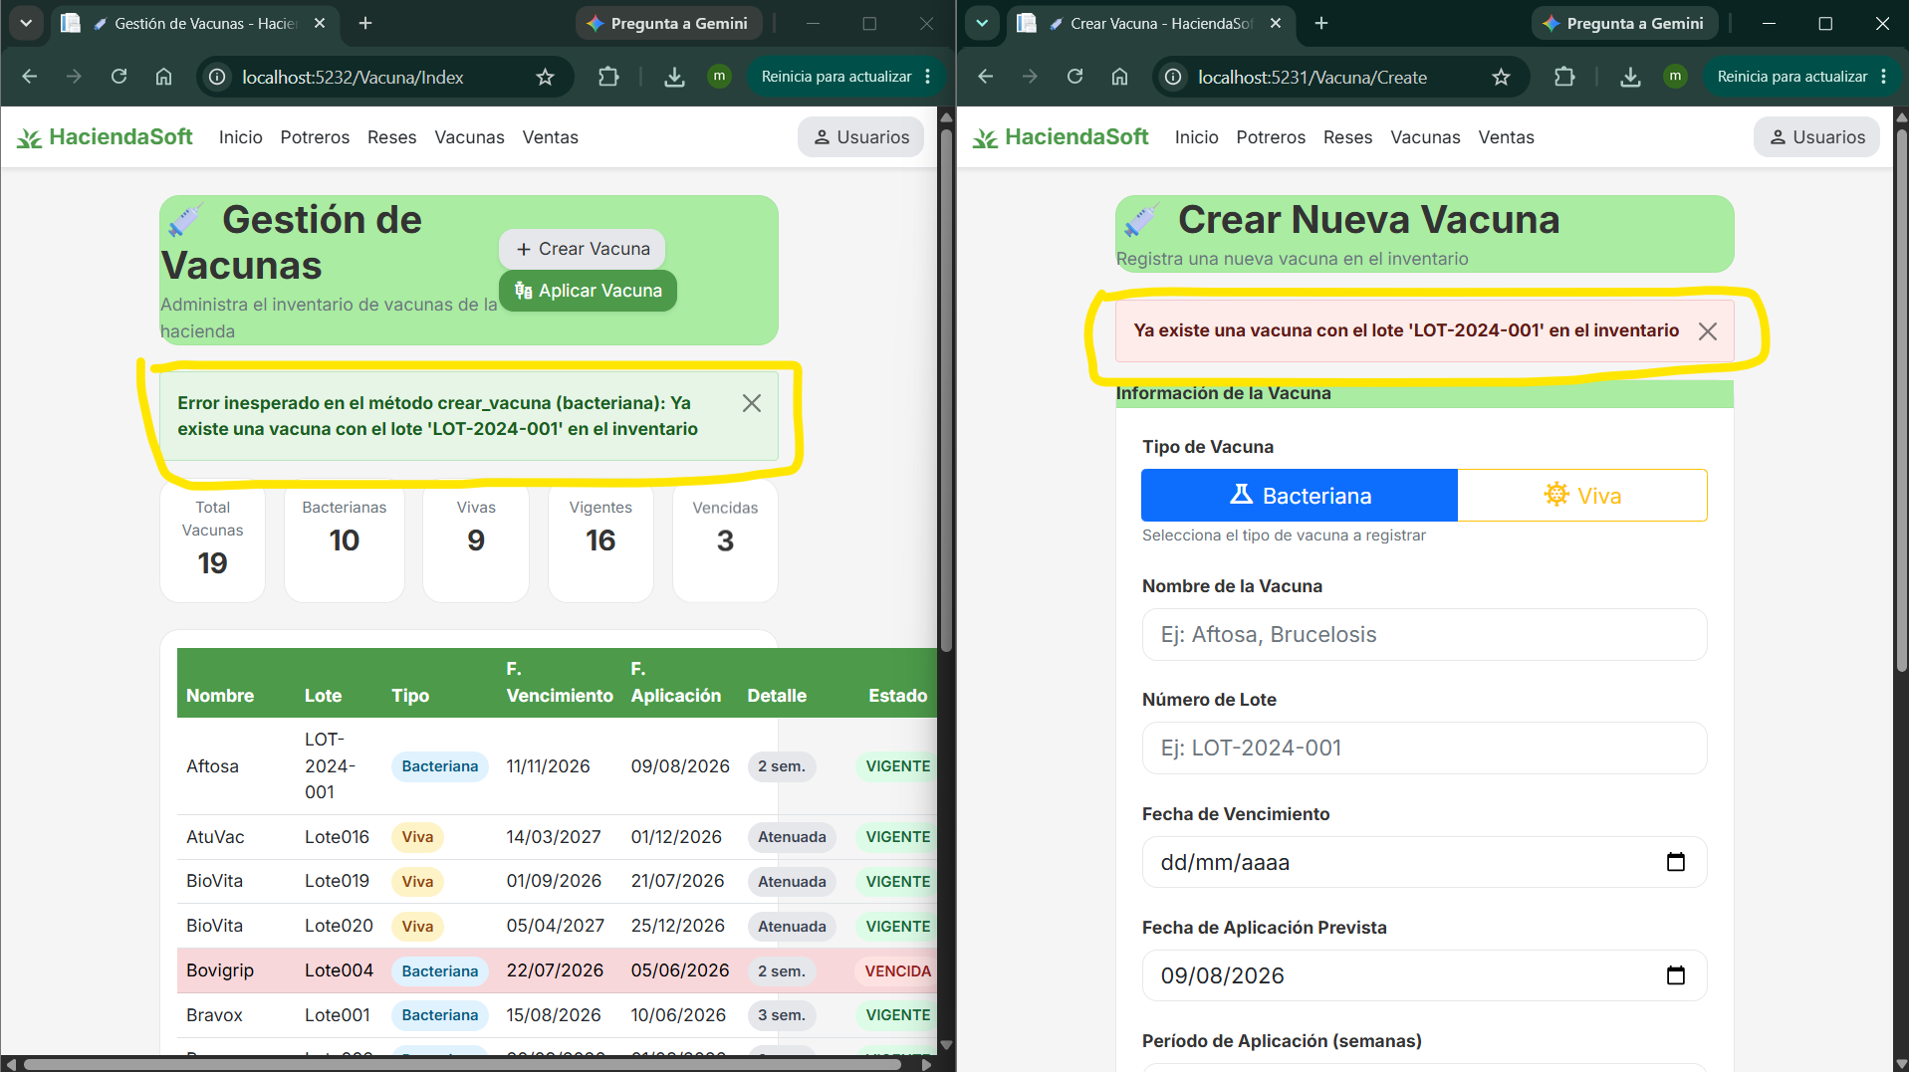

- Ejecutando Caso 6: Aplicar Vacuna (Éxito).
Salida Original: Vacuna Aftosa aplicada a la res Heily.
Salida TO-BE: Vacuna Aftosa aplicada a la res Heily.
Resultado: COINCIDEN
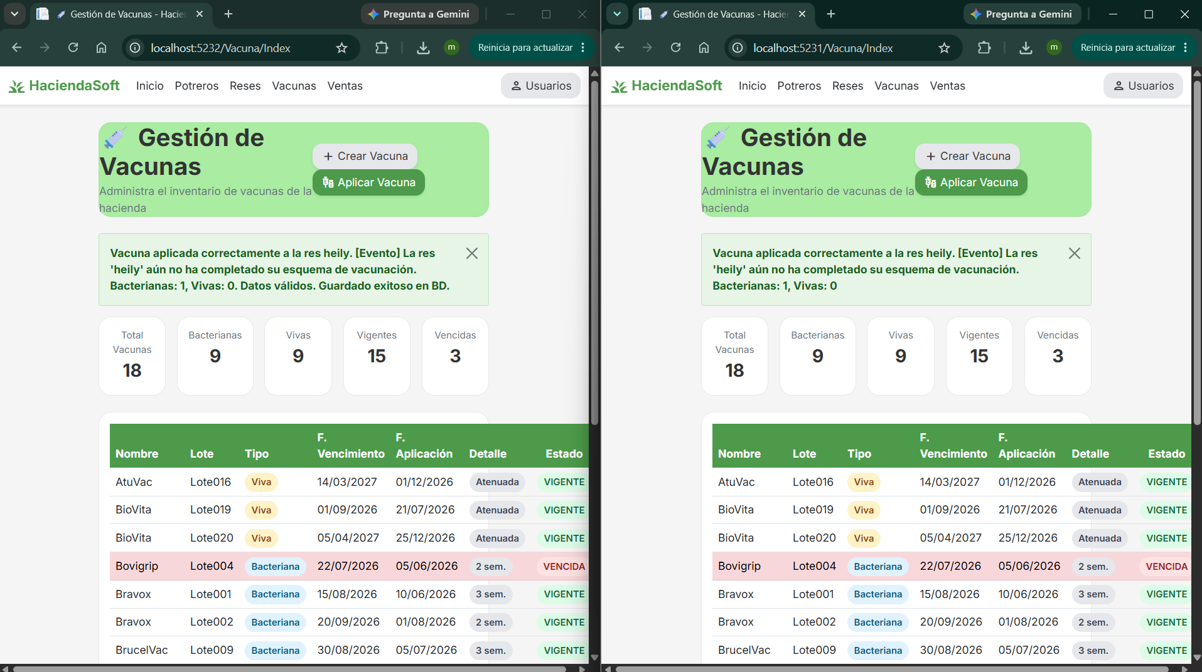

- Ejecutando Caso 7: Aplicar Vacuna (Ya aplicada).
Salida Original: No aparece la vacuna porque ya está aplicada.
Salida TO-BE: No aparece la vacuna porque ya está aplicada.
Resultado: COINCIDEN
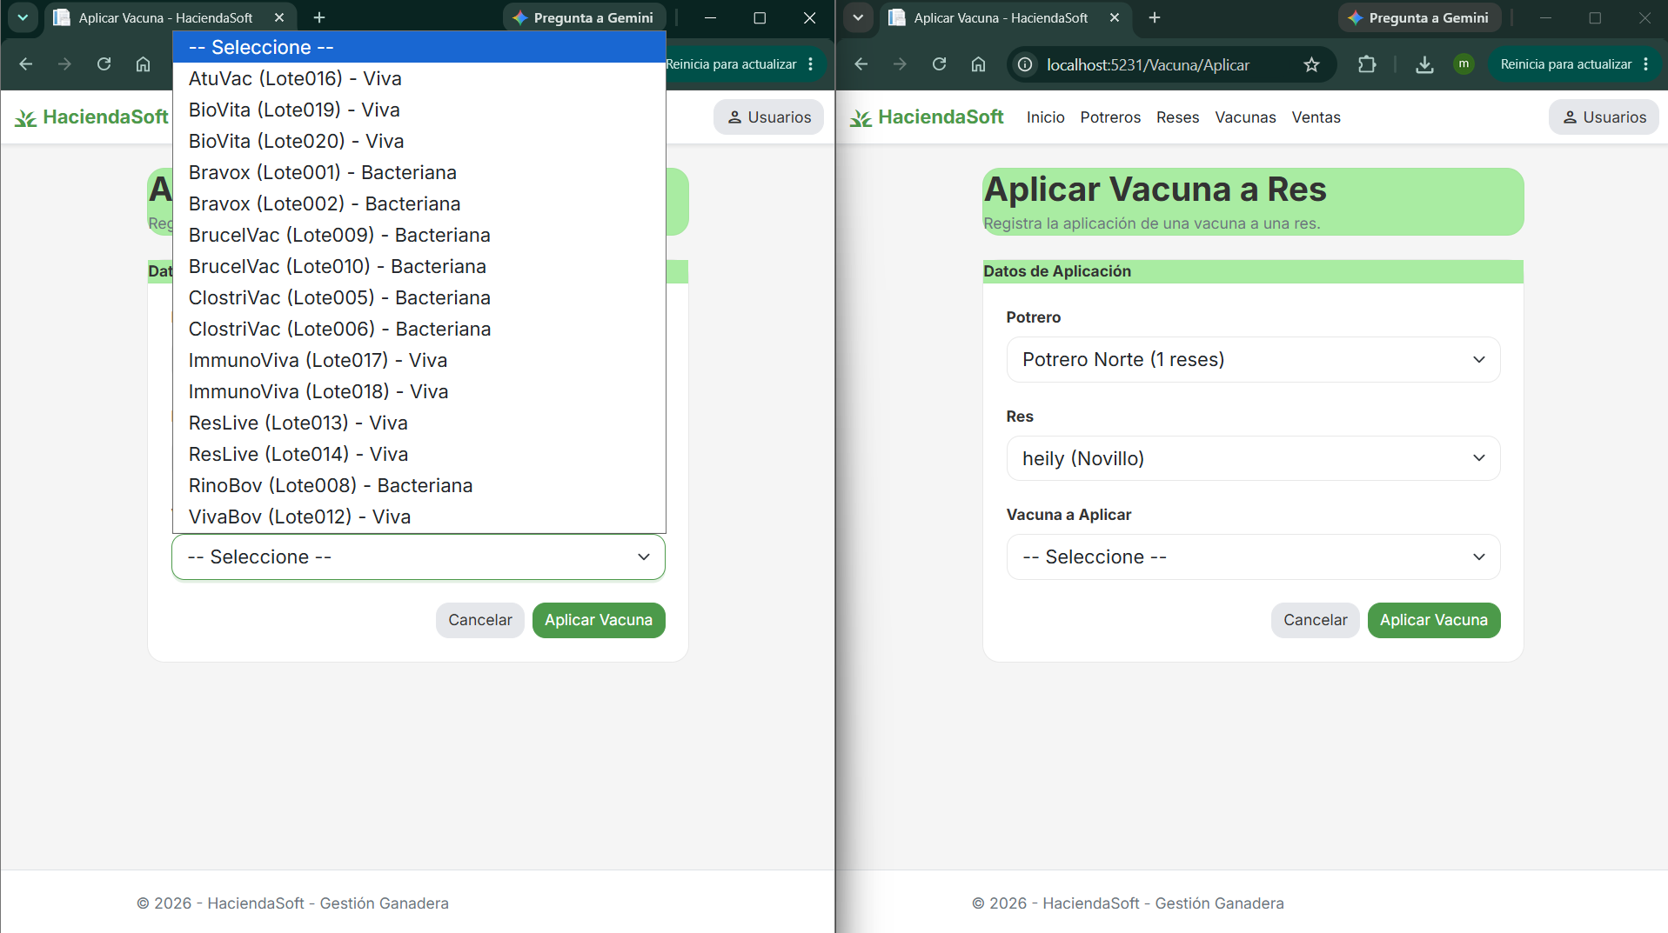
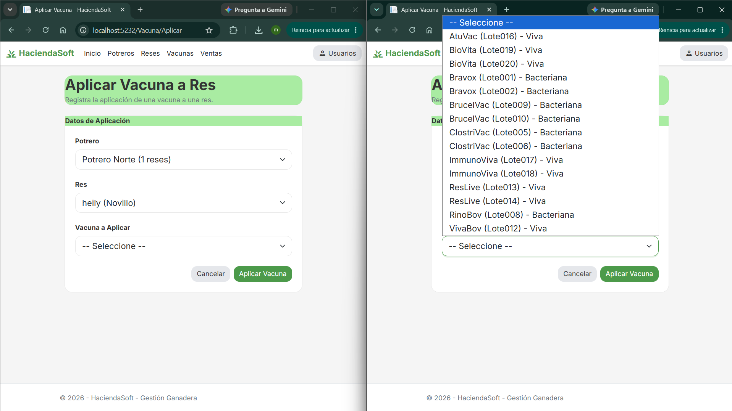

- Ejecutando Caso 8: Vender y Buscar Res.
Salida Original: Venta de la res Rayo realizada con exito.
Salida TO-BE: Venta de la res Rayo realizada con exito.
Resultado: COINCIDEN
